Спасатели призывают москвичей исключить прогулки на улице
01.04.2020

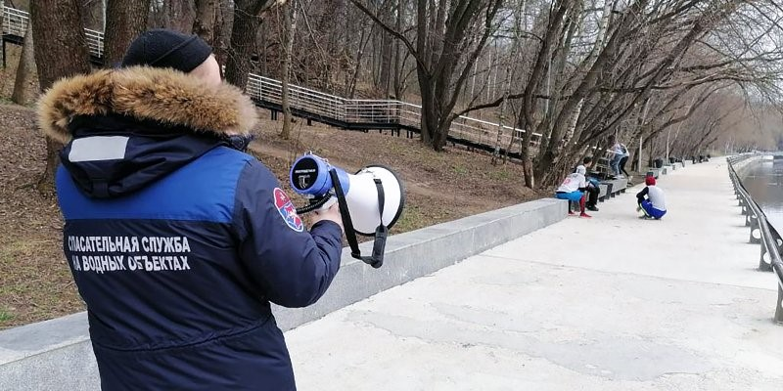

Сотрудники 24 станций Московской городской поисково-спасательной службы на водных объектах с использованием громкоговорителей предупреждают людей об ограничении нахождения в многолюдных местах в связи с опасностью распространения коронавируса.
Для предотвращения масштабного распространения коронавируса в столице Сергей Собянин призвал всех ограничить передвижения по городу, а посещение парков временно приостановить.
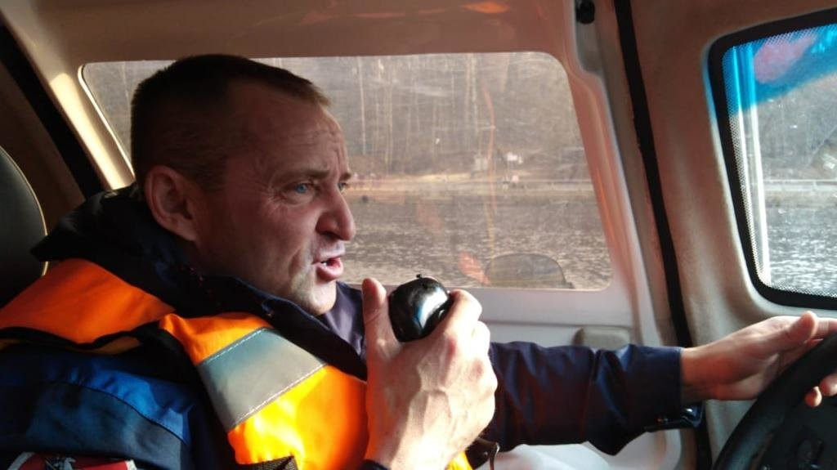
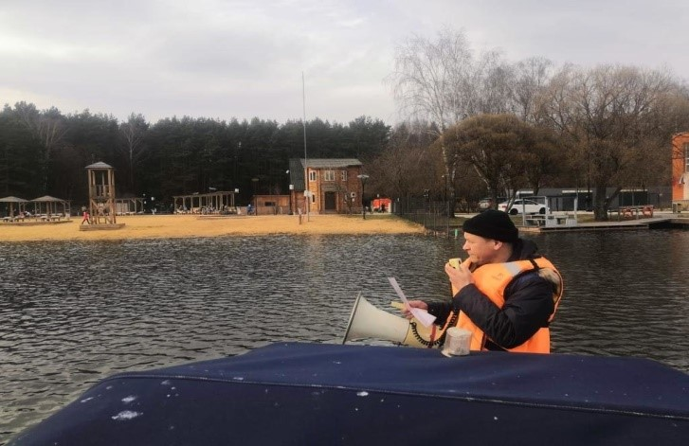
Поэтому с 28 марта сотрудники МГПСС, осуществляя патрулирование на катерах и судах на воздушной подушке, информируют население соблюдать установленный порядок и сократить нахождение в многолюдных местах.Спасатели рассчитывают на понимание и сознательное выполнение всеми ограничительных мер для сохранения здоровья людей.

Адрес страницы: http://altufievo.mos.ru/presscenter/true/detail/8800913.html
Управа Алтуфьевского района города Москвы

